作業二

這次選擇的資料為 Crimes in Boston

網址連結: <https://www.kaggle.com/AnalyzeBoston/crimes-in-boston>

1. 你選的這組資料為何重要

藉由分析犯罪率的問題，我們能使社會更加安定，並減少意外的發生，以及減少投入在犯罪問題的資源。藉此也可影響其他區域對於此地區的印象，進而提升觀光產業或是其他種種產業的經濟發展，可以說是百利無弊。

1. 資料從何而來 (tips: 譬如提供者是誰、以什麼方式蒐集)

The data is provided by Analyze Boston  
網址連結: <https://data.boston.gov/dataset/crime-incident-reports-august-2015-to-date-source-new-system>

收集方式為記錄每次逮捕犯人的犯罪資料

1. 蒐集而來的資料型態為何

資料型態為結構化的表格

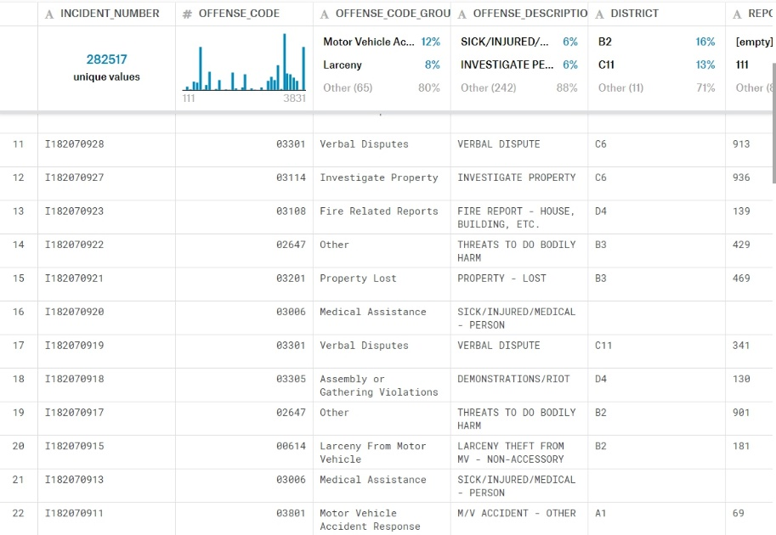

1. 這組資料想解決的問題如何評估

經由有參考有回覆作答的內容中，評估的方式，居多是以圖表的方式呈現，藉由圖片呈現分析後的結果，可以得知各種犯罪類型區域的分布，以及不同年份的犯罪率為多少，還有各細分區域的犯罪率高低